S rychlením zeleniny pomůže skleník
Výběr skleníku či fóliovníku je pro aktivního pěstitele zásadní – odráží jeho pěstitelské ambice a následně i úspěchy. Výběr na trhu je pestrý, jde o to, zvolit výrobek, který vyhovuje právě našim potřebám.
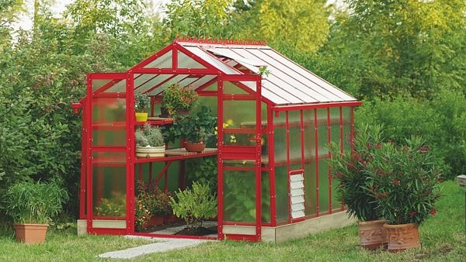
Zvětšit obrázek
Lakovaný skleník Primus má boční stěny téměř svislé. Do interiéru lze instalovat pěstební stoly o šíři 60 cm, boční police o šíři 30 cm. Dveře dvoukřídlé, pohodlné pro vjezd s kolečkem. Střešní okna se dají doplnit automatickým otvíračem.
FOTO: LIMES
neděle 14. dubna 2013, 12:18
Velikost skleníku, materiál, ze kterého je postaven, vnitřní dispozice, konkrétní umístění v terénu, odolnost proti vnějším podmínkám, možné vybavení a samozřejmě i náklady na jeho pořízení nás dovedou ke správné volbě.
Podstatné je obrátit se na solidní firmu, která má mimo jiné i certifikáty proti zatížení větru, sněhu, což je pro nás ujištění, že jde o kvalitní výrobek.
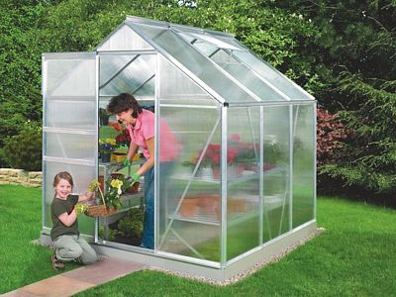
Skleník Venus, konstrukce z eloxovaných hliníkových lišt, polykarbonátové prosklení kotvené pružnými sponkami z nerezové oceli. Silné podpěry v hřebeni střechy, posuvné dveře s kluznými kolečky. Výška 203 cm, 193x195 cm. Cena 10 490 Kč.
FOTO: OBI

Kam s ním?
Umístění skleníku na zahradě je velmi důležité. Z estetického hlediska by měl být schovaný tak, aby nebyl přímo na očích, proto hledáme spíše odlehlejší část zahrady nebo prostor v blízkosti zadní části domu.
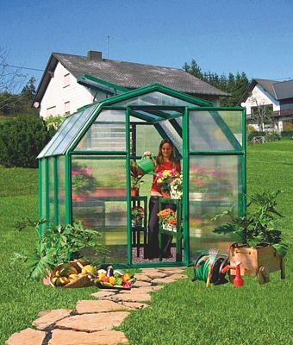
Skleník Eco Grow, výška 193 cm, 197x379 cm. Konstrukce z masivních profilů (PVC a polypropylen), prosklení – dvoustěnné polykarbonátové desky. Okno, dveře na pantech, skládá se jako stavebnice. Cena 5999 Kč.
FOTO: OBI
Mělo by to být místo, kde je dostatek světla i časně zjara, neboť to rostlinky potřebují. Vždy tudíž hledáme prosvětlené stanoviště.
Skleník je dobré záměrně orientovat i vůči světovým stranám. Jestliže každý rok pravidelně vysazujeme rostliny na jaře, nasměrujeme ho tak, aby delší strany skleníku byly natočeny na jih.
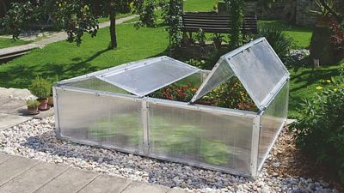
Miniskleník vhodný na menší plochy. Okna jsou usazená na pantech, možné větrání dvou nastavitelných oken v několika polohách. Cena 4500 Kč.
FOTO: LIMES
Pro letní výsadbu je naopak vhodnější vchod skleníku k severu, protože uvnitř nebude takové parno a nebudeme muset tolik větrat.
Obecně platí, že se vyhneme větrným místům, kde je v zimě nejvíce naváto, a snažíme se skleník postavit alespoň tak, aby nejčastější proudění větru (obvykle ze západu) přišlo na nejmenší plochu, třeba na zadní stranu bez vchodových dveří.

Sklo i polykarbonát
Běžné sklo už se na moderní skleníky tolik nepoužívá. Když sklo, tak kvalitní typ Helios, který umí lámat paprsky, nespálí se přes něj žádná rostlinka, navíc toto sklo nemusíme stínit ani natírat. Za příplatek můžeme mít i sklo bezpečnostní kalené.
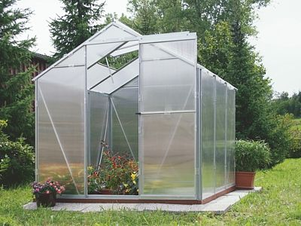
Skleník, který má výplně z komůrkového polykarbonátu. Je lehký, skvěle tepelně izoluje, odolný proti větru, nerozbitný.
FOTO: LIMES
Osvědčil se dvoustěnný komůrkový polykarbonát, obvykle o síle 8–16 mm. Výhody: lehký materiál, který se dobře instaluje, je odolný vůči rozbití, skvěle tepelně izoluje. Běžné sklo je těžké, snadno se vysklí, nemusí unést tíhu sněhu a je nutné ho podložit gumovou lemovkou, aby odolalo nárazům.

Hlavní konstrukce
Hlavní konstrukce skleníku už není ze dřeva, které kvůli zvýšené vlhkosti podléhalo plísním, moderní je žárově pozinkovaný plech o síle 1 a 1,5 mm nebo lehký hliník. Stavba skleníku už nevyžaduje výstavbu zděné podezdívky, skleník lze uchytit na betonových pilotech. Většina skleníků je navíc dnes k dostání ve formě stavebnice a na zahradě stojí během víkendu.
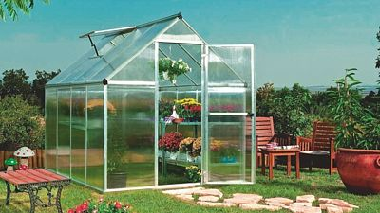
Skleník Natur, výška 203 cm, 185x310 cm. Celohliníková konstrukce, polykarbonátové prosklení, základna z pozinkovaného ocelového plechu. Stavebnici sestavíme se základním nářadím. Cena 8999 Kč.
FOTO: OBI

Interiér skleníku
Vybavení skleníku závisí na tom, jak často v něm budeme pracovat a co v něm chceme pěstovat. Podle toho ho vybavíme přídavnými prvky, jako jsou poličky, teploměry, vlhkoměry, možné je i zavlažovací kapénkové zařízení, elektrické vytápění a nikdy nesmí chybět ani okenní ventilace.
Střešních oken může být hned několik, náročný pěstitel si může pořídit i automatický otvírač skleníkových oken (zhruba 600 Kč), kterým se reguluje větrání v době naší dovolené (okno se otevře podle potřeby zhruba na 20 cm). Pro obsluhu skleníku jsou podstatné i vstupní dveře.
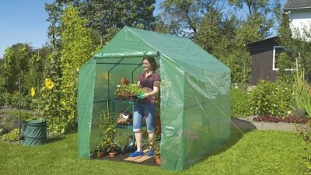
Jednoduchá sezónní pěstírna zeleniny a květin. Umístíme ji na slunné stanoviště, do závětří.
FOTO: OBI
Praktické jsou dvoukřídlé, široké cca 105 cm, protože těmi snadno projedeme i s kolečkem, až budeme vyvážet zeminu. Také se snadno obsluhují a utěsní. Ty posuvné jsou sice na pohled kompaktnější a pěknější, ale posuvy na kolečkách mohou po čase nepěkně vrzat.
Malý pěstitel raději zvolí fóliovník nebo pařeniště, které mají menší nároky na prostor, umístění. Některé typy lze i posunovat a přenést. Ideální jsou na rané saláty, jarní cibulku i otužilé druhy bylin.
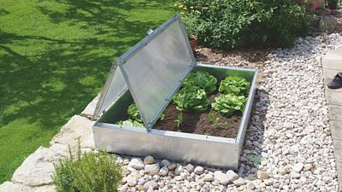
Malé pařeniště k rychlení jarní zeleniny, podsada a konstrukce oken ze žárově pozinkovaného plechu, výplň komůrkový polykarbonát o síle 4 mm. Větrání do tvaru stříšky, cena 1990 Kč.
FOTO: LIMES

